11.02.2021 күні Қарағанды облысы білім беруді дамытудың оқу-әдістемелік орталығының «Бірге оқимыз» жобасы аясында Zoom платформасында мектеп-лицейіміздің өзін-өзі тану мұғалімі Алгадаева Гайша Сергалиевна «Таза жүрек, жылы жүзбен қайырымдылық жасап жүрейік!» тақырыбында іс-тәжірибесімен бөлісті.
Алаңда өзін-өзі тану пәнінен әлеуметтік жобаларды қалай жүзеге асырып отырғаны айтылып, оқушылардың жоба жұмысын жүзеге асыру барысында жасалған бейнематериалдар көрсетілді.
Қашықтан оқыту кезінде жобаларды www.learningaps.com cайты арқылы тиімді ұйымдастырылып отырғаны көрсетіліп, кері байланыс кезінде пайдалы ақпарат көздерімен бөліскені үшін мұғалімдер тарапынан ризашылықтарын білдірді.
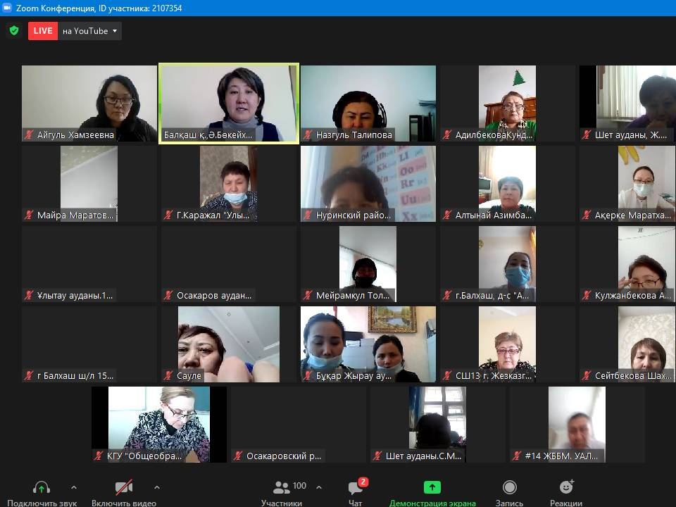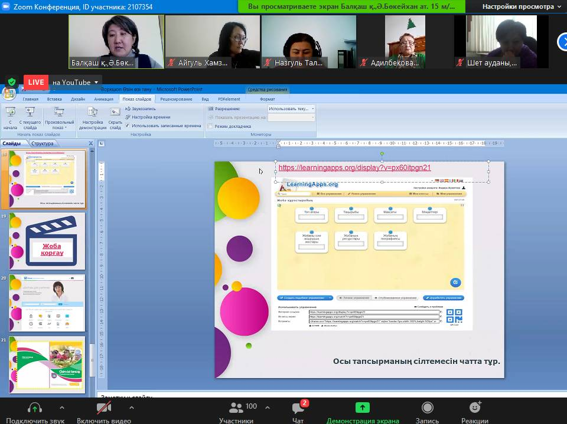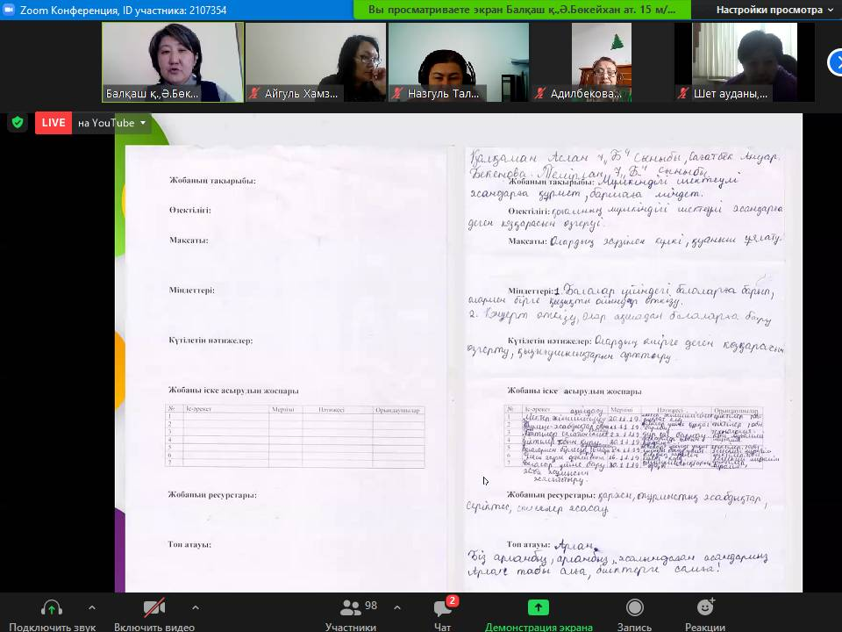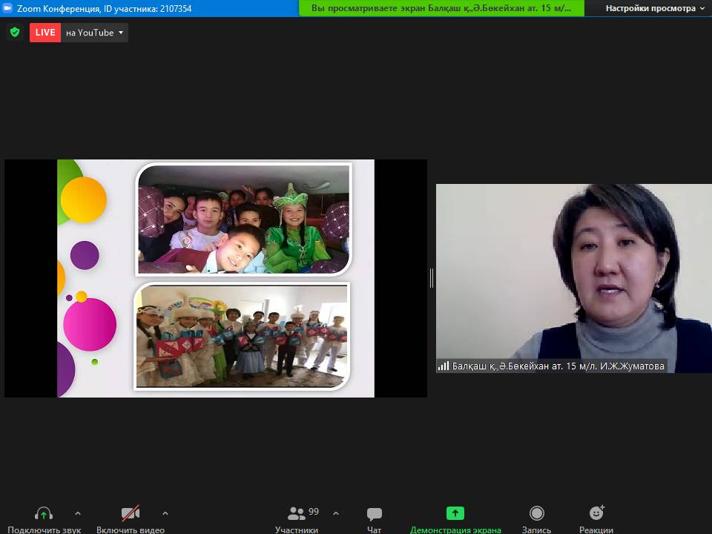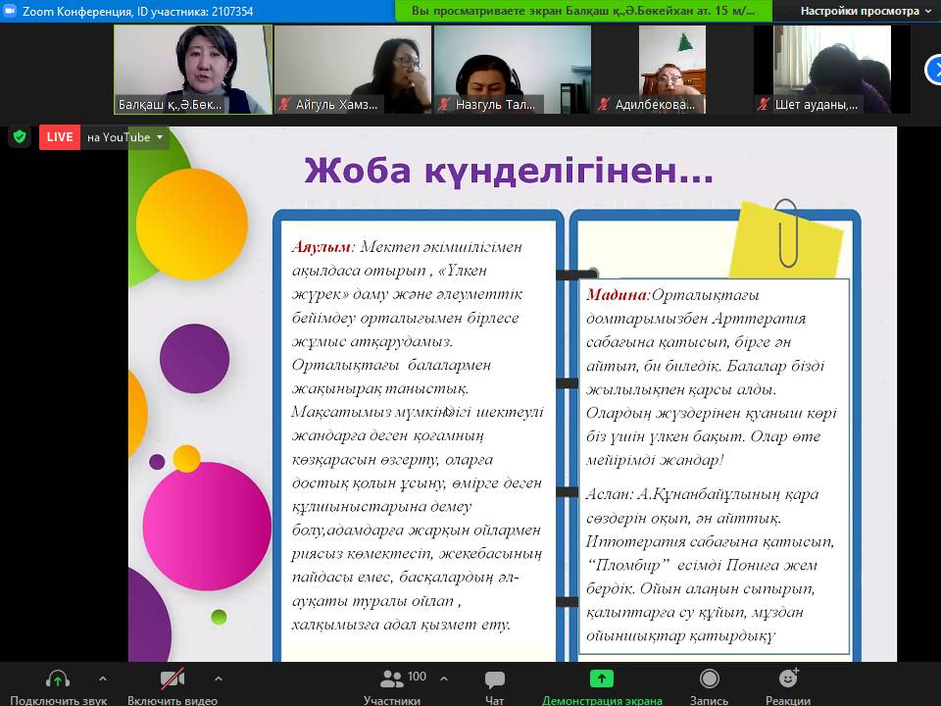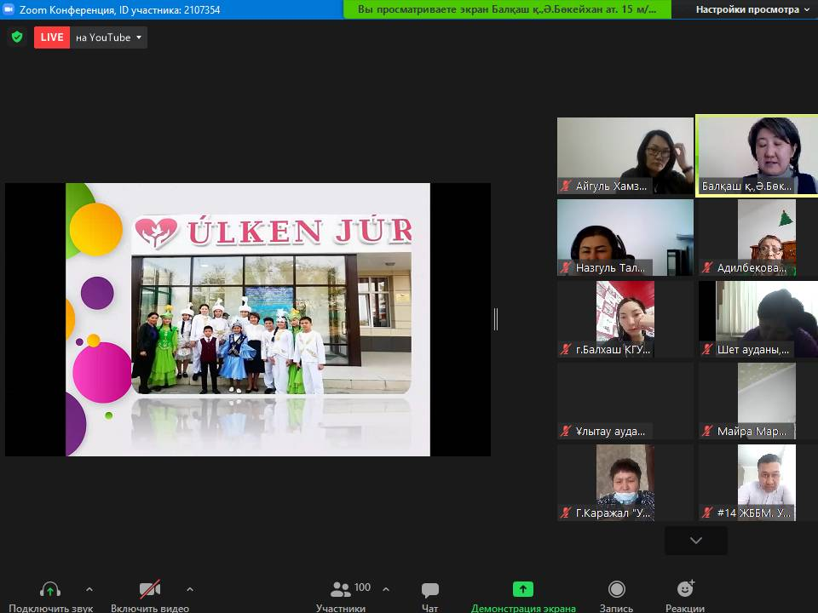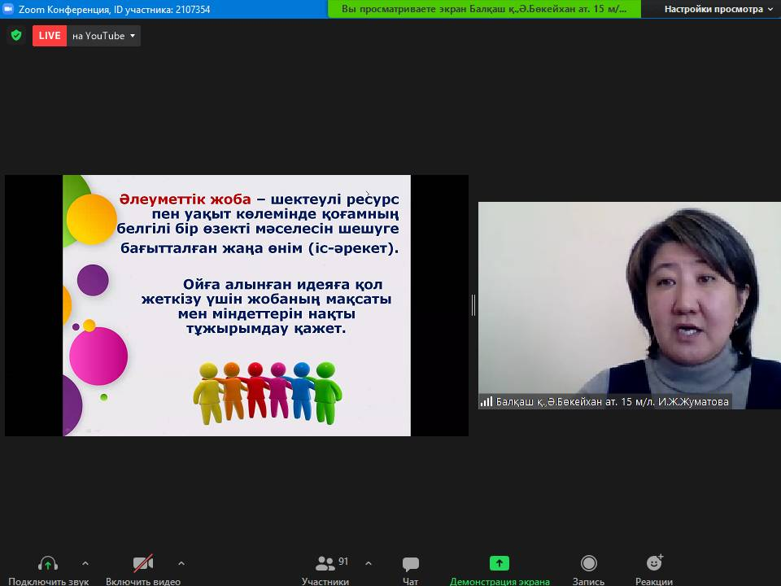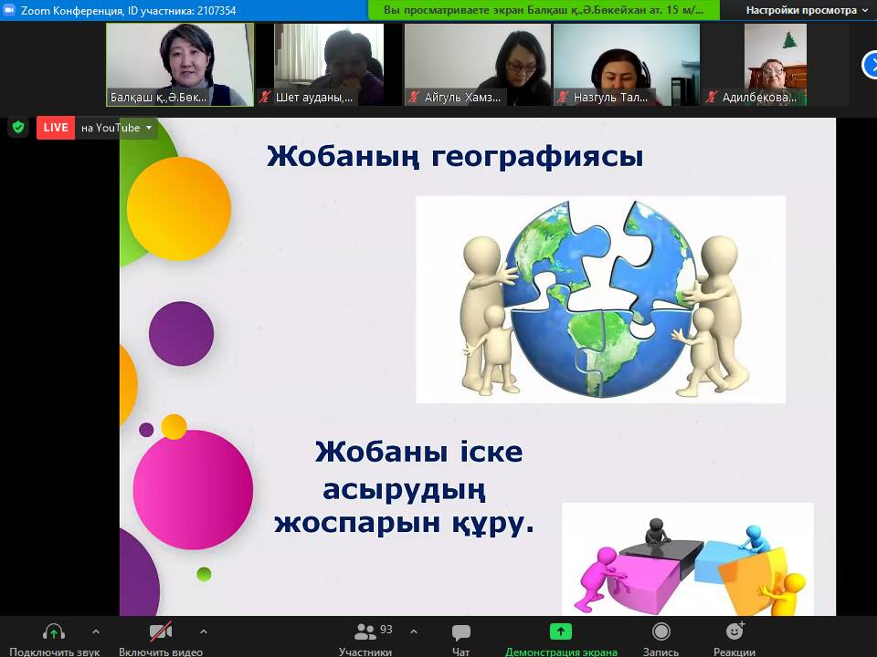
11 февраля 2021 года в рамках проекта «Читаем вместе» учебно-методического центра развития образования Карагандинской области на платформе Zoom учитель самопознания нашей школы-лицея Альгадаева Гайша Сергалиевна «Давайте займемся благотворительностью с чистое сердце, теплое лицо! " поделился своим опытом по теме. Участникам было показано, как они реализуют социальные проекты на тему самопознания, а также продемонстрированы видеоролики, сделанные студентами в ходе проекта. Было отмечено, что проекты эффективно организованы во время дистанционного обучения через веб-сайт www.learningaps.com, и поблагодарили учителей за то, что они поделились полезными источниками информации во время обратной связи.

